### Wenn du an berühmte Philosophinnen und Philosophen denkst, welche Namen fallen dir dann ein?

___________________________________________________________________

___________________________________________________________________

___________________________________________________________________

___________________________________________________________________

### Sammelt eure Ergebnisse in der Klasse. Fällt euch etwas auf?

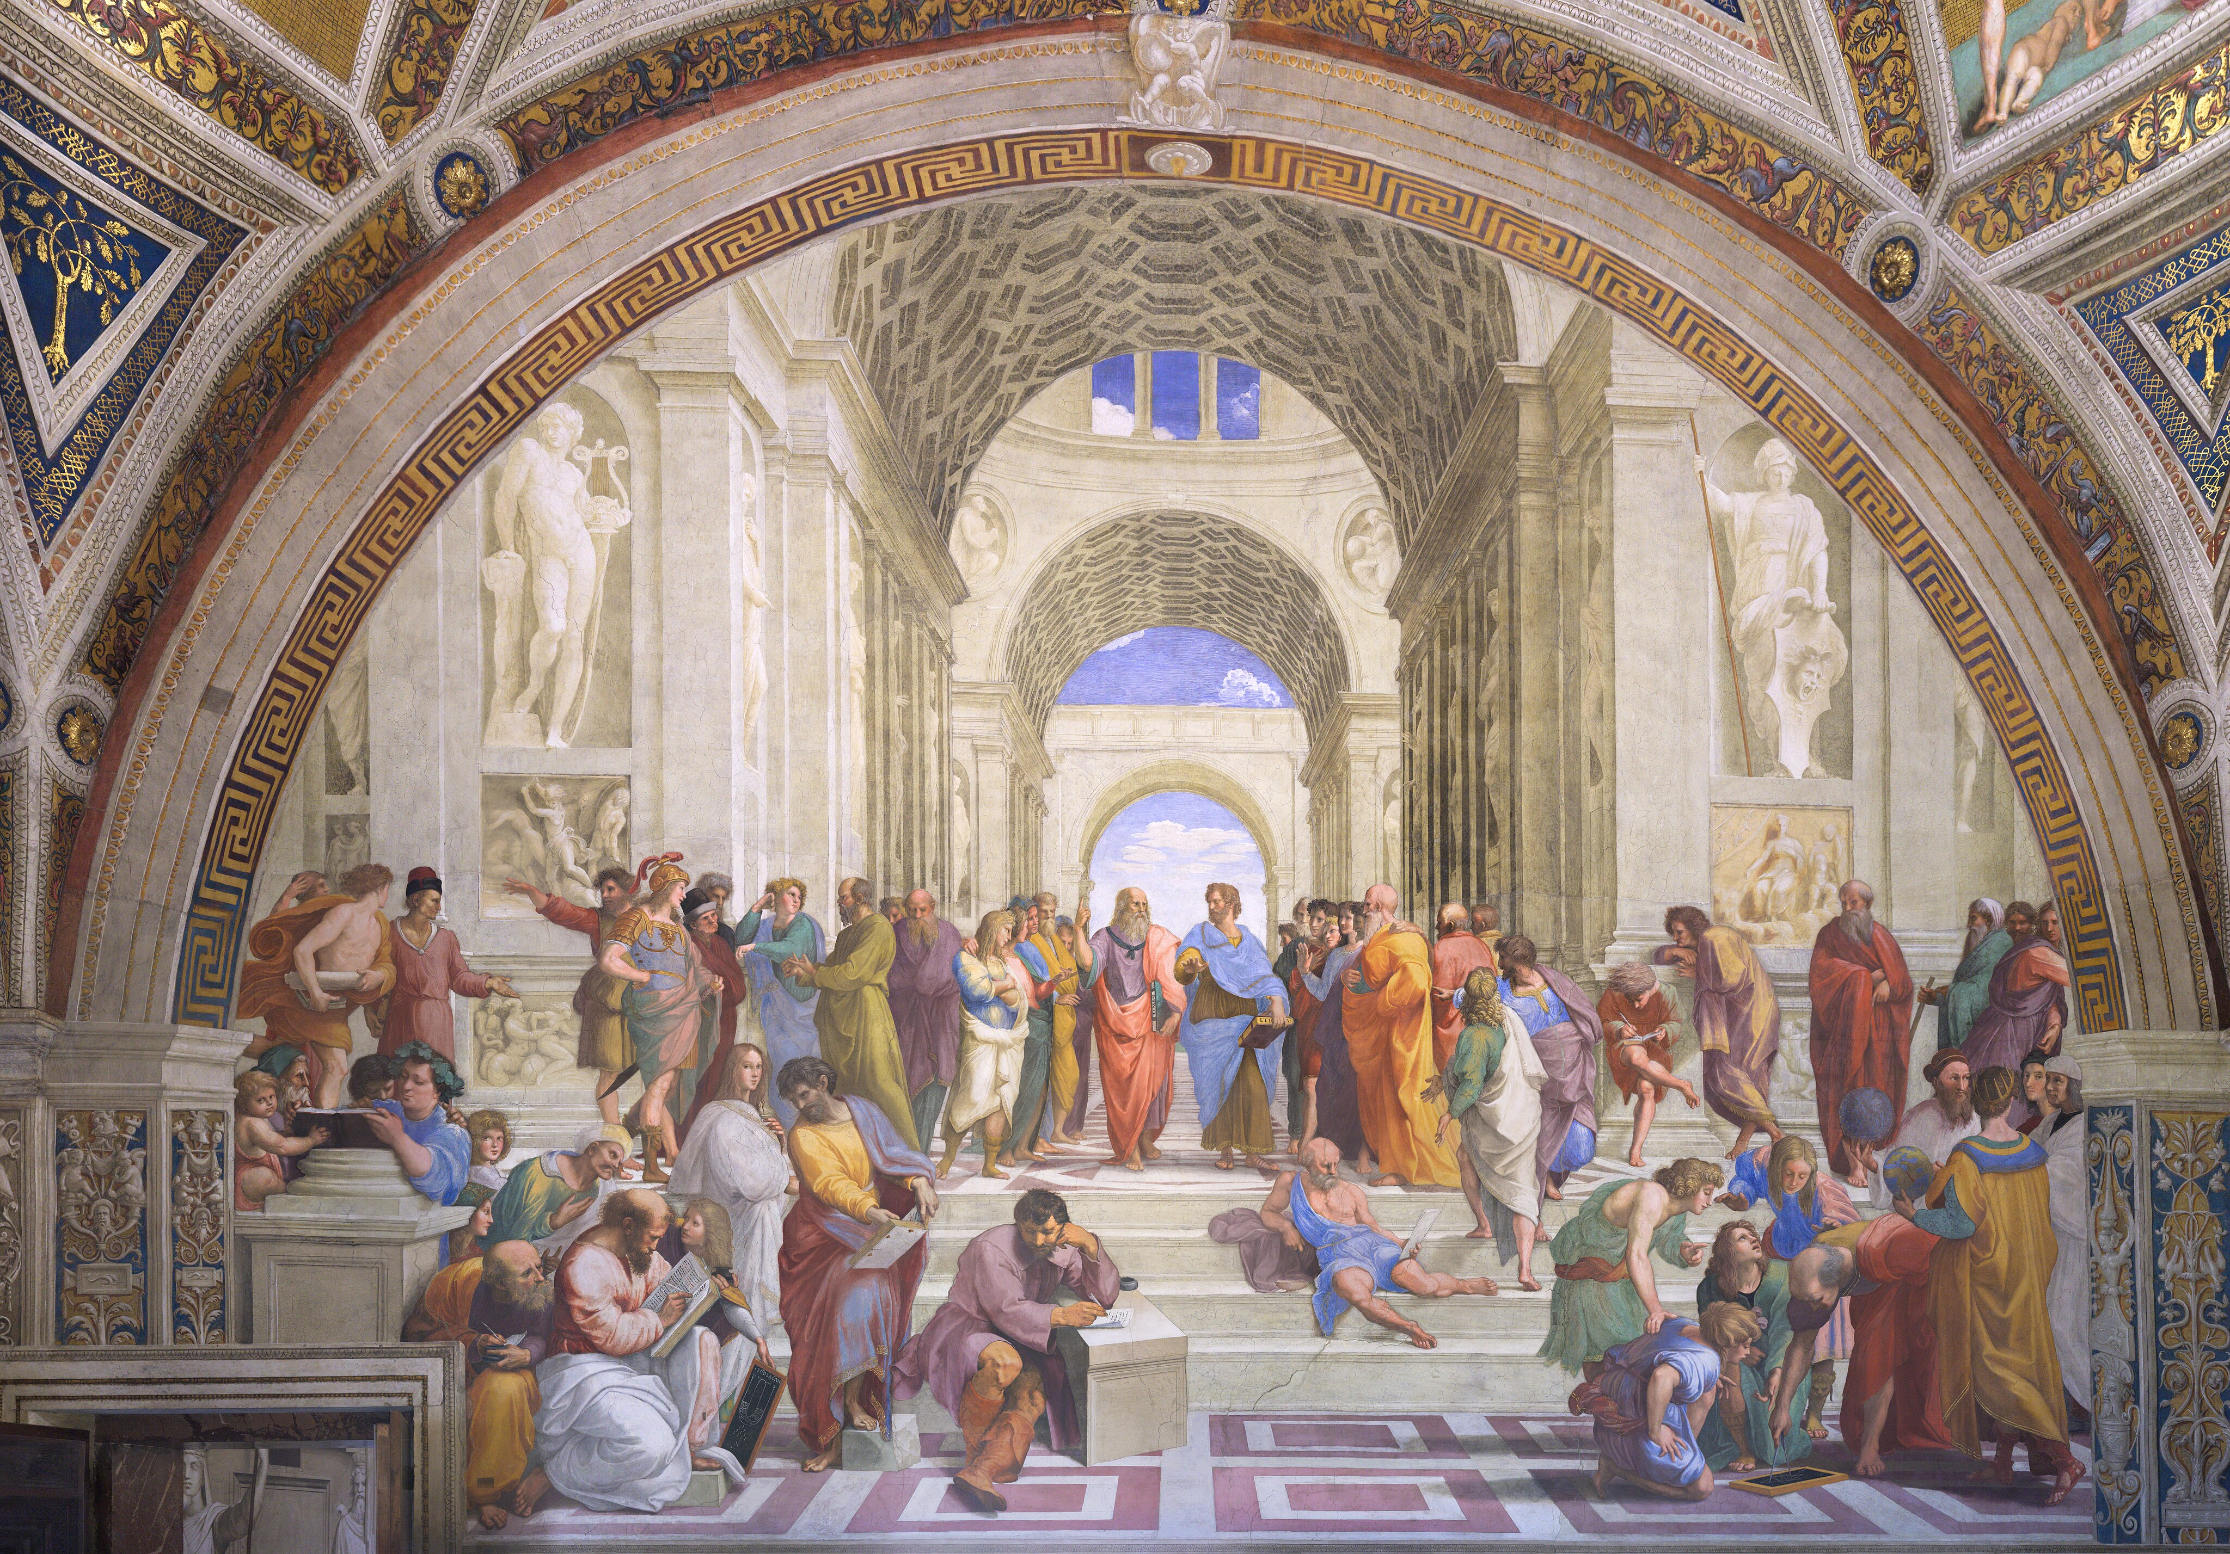

Raffael: "Die Schule von Athen"

|  |
| --- |
| Philosophinnen und Philosophen aus aller Welt Wie ihr sicherlich bemerkt habt, begegnen uns in der Schule und im Alltag vor allem männliche Philosophen, die zu unserem westlichen Kulturkreis gehören. Doch das ist nur ein kleiner Teil der philosophischen Welt! Es gibt viele weitere Philosophinnen und Philosophen aus verschiedenen Kulturen, die spannende und wichtige Ideen entwickelt haben. Deshalb stehen in diesem Arbeitsblatt Denkerinnen und Denker im Fokus, die oft weniger bekannt sind, deren Ansichten aber genauso faszinierend und bedeutend sind. |

# Die Philosophinnen

Philosophinnen haben im Laufe der Geschichte eine bedeutende Rolle gespielt, obwohl sie oft im Schatten ihrer männlichen Kollegen standen. In der Antike waren Frauen wie Aspasia von Milet und Hypatia von Alexandria bekannt. Während des Mittelalters und der Renaissance setzten Frauen wie Hildegard von Bingen und Christine de Pizan ihre philosophischen Arbeiten fort.

Die Philosophie war lange Zeit eine Männerdomäne, und erst im 20. Jahrhundert wurden Philosophinnen wie Hannah Arendt und Simone de Beauvoir in den westlichen philosophischen Kanon aufgenommen. Diese Frauen trugen maßgeblich zur politischen Theorie und feministischen Philosophie bei.

Zentrale Themen der philosophischen Arbeiten von Frauen umfassen die Frage nach Gerechtigkeit, Ethik und der Rolle der Frau in der Gesellschaft. Diese Themen wurden oft aus einer Perspektive behandelt, die die Gleichberechtigung und die Rechte der Frau betonte.

Philosophinnen mussten zahlreiche Hindernisse überwinden, darunter der Zugang zu Bildung und die Anerkennung ihrer Arbeit. Trotz dieser Herausforderungen haben sie bedeutende Beiträge geleistet und das philosophische Denken bereichert.

Nenne zwei Philosophinnen aus der Antike, die im Text erwähnt werden.

___________________________________________________________________

___________________________________________________________________

___________________________________________________________________

|  |  |  |
| --- | --- | --- |
| Simone de Beauvoir    Simone de Beauvoir war eine französische Schriftstellerin, Philosophin und Feministin. Sie ist bekannt für ihre Arbeit in der Existentialismusbewegung und ihre bahnbrechenden Schriften über Feminismus. Eines ihrer bekanntesten Werke ist 'Das andere Geschlecht', in dem sie die Unterdrückung der Frauen und die Konstruktion des Frauseins in der patriarchalen Gesellschaft analysiert. Sie argumentierte, dass Frauen nicht als 'das andere' geboren werden, sondern dazu gemacht werden. De Beauvoirs Philosophie betont die Bedeutung der Freiheit und der Verantwortung des Individuums und fordert die Frauen auf, ihre eigene Identität und Freiheit zu definieren.  Simone de Beauvoir (1908–1986) war eine zentrale Figur des Existentialismus und eine einflussreiche Feministin. Sie wurde in Paris geboren und hatte eine enge Beziehung zu Jean-Paul Sartre, mit dem sie viele ihrer philosophischen Ideen teilte. Ihre Werke und ihr Engagement für die Rechte der Frauen haben maßgeblich zur feministischen Bewegung des 20. Jahrhunderts beigetragen. | Hannah Arendt    Hannah Arendt war eine einflussreiche politische Theoretikerin, die sich mit den Themen Totalitarismus, Autorität und Freiheit beschäftigte. In ihrem Werk 'Elemente und Ursprünge totaler Herrschaft' analysierte sie die Ursprünge und Mechanismen totalitärer Regime. Ein weiteres wichtiges Werk ist 'Vita activa oder Vom tätigen Leben', in dem sie die menschlichen Aktivitäten Arbeit, Herstellen und Handeln unterscheidet und die Bedeutung des öffentlichen Raums und der politischen Teilhabe betont. Arendt argumentierte, dass die menschliche Freiheit und die Fähigkeit zu handeln zentrale Elemente des politischen Lebens sind.  Hannah Arendt (1906–1975) wurde in Hannover geboren und emigrierte 1933 aufgrund der nationalsozialistischen Verfolgung in die USA. Sie lehrte an verschiedenen Universitäten und veröffentlichte zahlreiche Werke, die die politische Theorie des 20. Jahrhunderts prägten. Ihre Analysen des Totalitarismus und ihre Betonung der politischen Freiheit haben einen bleibenden Einfluss auf das politische Denken hinterlassen. | Hypatia    Hypatia von Alexandria war eine griechische Philosophin, Mathematikerin und Astronomin, die im 4. und 5. Jahrhundert lebte. Sie war eine der letzten großen Denkerinnen der Antike und leitete die neuplatonische Schule in Alexandria. Hypatia war bekannt für ihre Arbeiten zu den Kegelschnitten und ihre Kommentare zu den Werken des Mathematikers Diophantos. Ihre philosophischen Lehren betonten die Bedeutung der Vernunft und des Wissens und sie war eine Verfechterin der wissenschaftlichen Methodik. Hypatia wurde tragischerweise Opfer religiöser und politischer Konflikte und wurde von einem christlichen Mob ermordet.  Hypatia (um 355–415/416) war eine bedeutende Gelehrte der Spätantike, die in Alexandria lebte. Sie war die Tochter des Mathematikers Theon von Alexandria und wurde für ihre umfassenden Kenntnisse und ihre Lehrtätigkeit hoch geschätzt. Hypatia gilt als Symbol für das Streben nach Wissen und Vernunft und ihre Ermordung markiert das Ende einer Epoche des freien wissenschaftlichen Denkens in der antiken Welt. |

### Kreuze die richtige Antwort an.

###### **Welche Philosophin analysierte die Unterdrückung der Frauen und die Konstruktion des Frauseins in der patriarchalen Gesellschaft?**

Hypatia Christine de Pizan Hannah Arendt Simone de Beauvoir

###### **Warum wurden Philosophinnen lange Zeit im philosophischen Diskurs wenig beachtet?**

Wegen der dominanten Männerdomäne und dem eingeschränkten Zugang zu Bildung Weil sie sich nicht für Philosophie interessierten Weil sie weniger begabt waren als männliche Philosophen Weil sie keine bedeutenden Werke verfasst haben

###### **Welches zentrale Thema haben viele Philosophinnen in ihren Arbeiten betont?**

Gleichberechtigung und die Rechte der Frau Die Verherrlichung des Krieges Die Bedeutung von Technologie Die Entwicklung der Naturwissenschaften

###### **Welche Philosophin war eine Verfechterin der wissenschaftlichen Methodik und wurde Opfer religiöser Konflikte?**

Simone de Beauvoir Aspasia von Milet Hypatia Christine de Pizan

###### **Welches Werk von Hannah Arendt analysiert die Ursprünge und Mechanismen totalitärer Regime?**

Das andere Geschlecht Elemente und Ursprünge totaler Herrschaft Vita activa oder Vom tätigen Leben Leviathan

###### **Wie trug Simone de Beauvoir zur feministischen Bewegung bei?**

Durch die Entwicklung neuer mathematischer Methoden Durch ihre Arbeiten zur Arithmetik Durch die Betonung der Bedeutung von Freiheit und Verantwortung des Individuums Durch ihre Darstellung der antiken Philosophie

###### **Warum emigrierte Hannah Arendt in die USA?**

Um ihre Bildung zu verbessern Weil sie eine amerikanische Staatsbürgerin werden wollte Wegen der nationalsozialistischen Verfolgung Um neue philosophische Theorien zu entwickeln

###### **Welcher Beitrag von Philosophinnen hat das philosophische Denken besonders bereichert?**

Beiträge zur Wirtschaftstheorie Beiträge zur Architektur Beiträge zur Erstellung militärischer Strategien Beiträge zur politischen Theorie und feministischen Philosophie

Arbeite zu jeder Person in 2–3 Sätzen heraus, was ihre wichtigste Idee oder ihr Beitrag zur Philosophie war.

___________________________________________________________________

___________________________________________________________________

___________________________________________________________________

Bewerte, wie eine ausgewählte Idee auf ein aktuelles Problem oder eine Frage unserer Zeit angewendet werden könnte. Begründe dabei, inwiefern diese Idee hilfreich oder weniger hilfreich sein könnte.

___________________________________________________________________

___________________________________________________________________

___________________________________________________________________